СОФИЙСКА МАТЕМАТИЧЕСКА ГИМНАЗИЯ „ПАИСИЙ ХИЛЕНДАРСКИ”
гр. София , район „Оборище” , ул. „Искър” № 61, п.к. 1000; тел.02/9831219
e- mail: info@smg.bg
ЧЕТВЪРТА СЪСТЕЗАТЕЛНА ГРУПА

Общински кръг на олимпиадата по физика 10. клас
09.01.2025
Задача 1. Графика.

Теди провежда експеримент, с който се опитва да намери специфичната топлина на топене на цезия $λ=\frac{ΔQ}{Δm}$. За целта използва нагревател със съпротивление R = 100 Ω, като му подава напрежение U и измерва масата m от цезия, която се е разтопява в рамките на време t = 1 min. В таблицата са показани данните от измерванията му.
а) Изразете разтопената маса цезий m като функция на подаденото напрежение U. [1 т.] Използвайте получената функция, за да намерите линейна зависимост, от която може да се определи стойността на λ. [1 т.]
б) Пресметнете стойностите на новите променливи, получени от линейната зависимост, запишете ги в таблица [2 т.] и начертайте графика на функцията [4 т.]. Определете λ от графиката. [2 т.]

Задача 2. Електростатика.

Два заряда q₁ = 12 μC и q₂ = –20 μC се намират на разстояние l = 8 cm помежду си.

а) Какъв е интензитетът на електричното поле по средата между двата заряда? [5 т.]
б) Намерете разстоянието x между заряда q₁, и точката, в която можем да поставим трети заряд, така че той да остане неподвижен (общата електрична сила, действаща на третия заряд, е 0)? [5 т.]

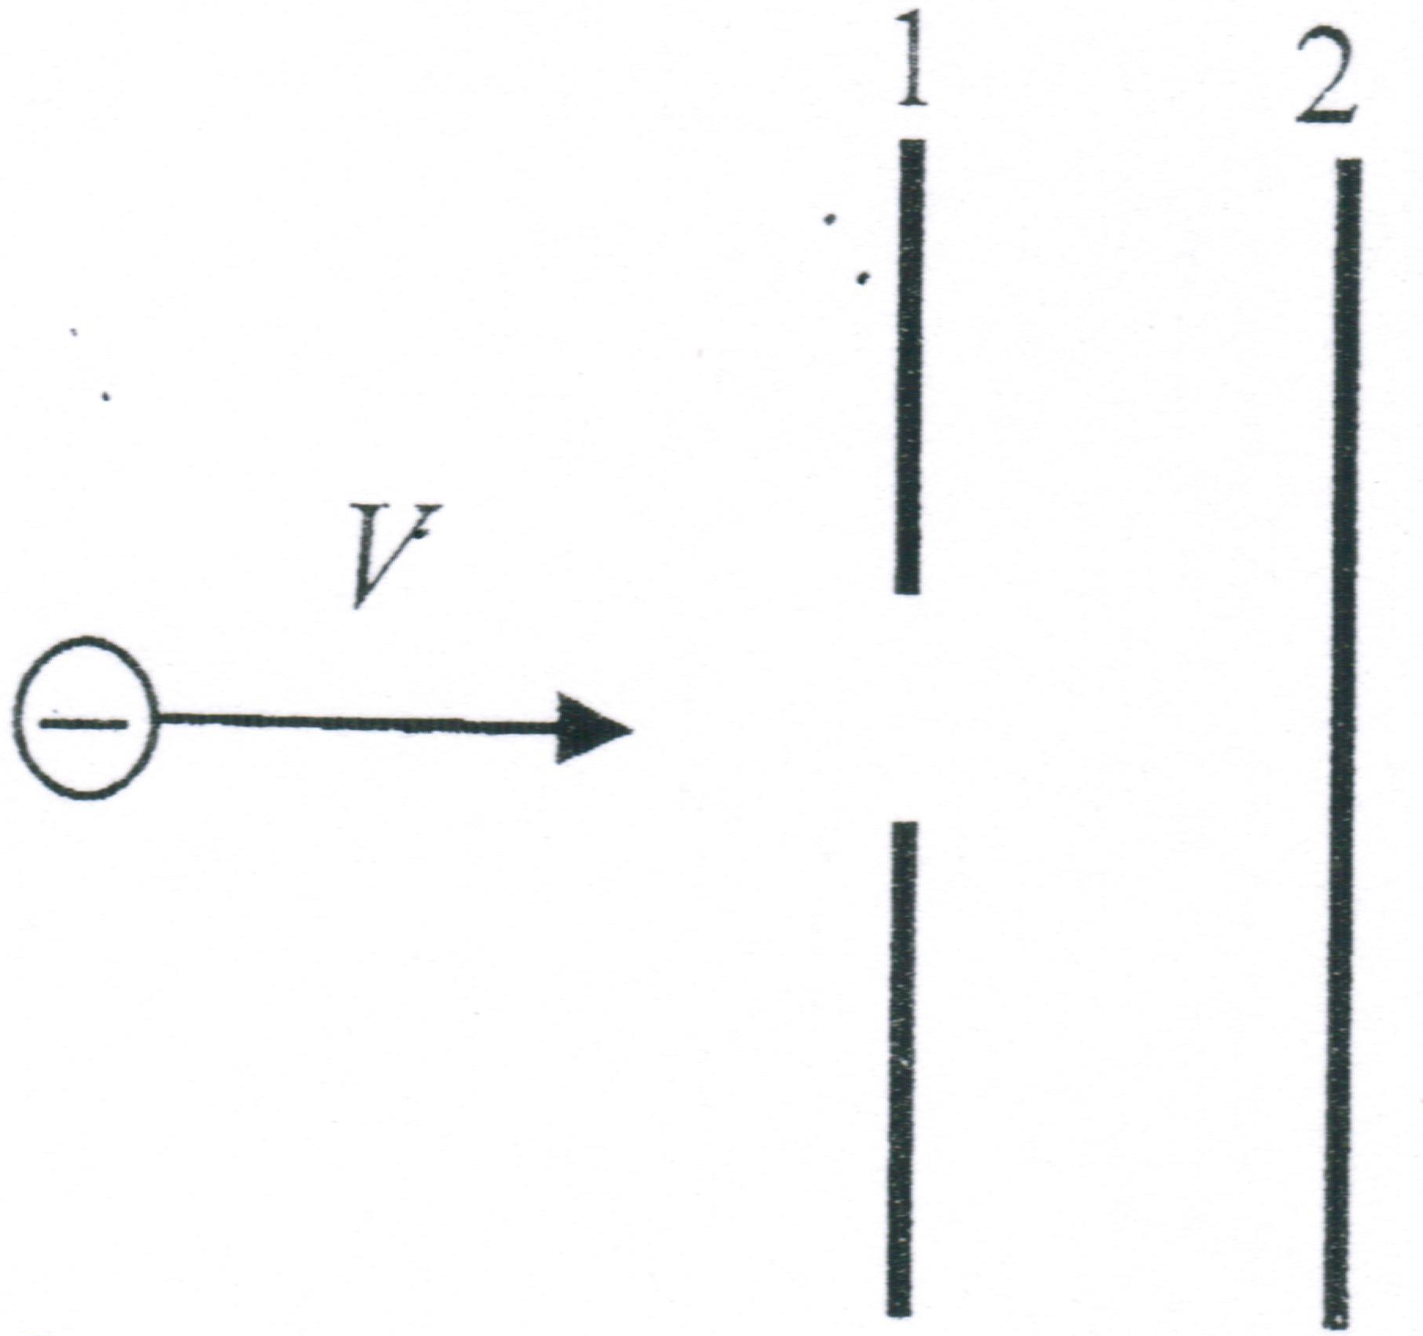
Задача 3. Движение на заряд в кондензатор.

В единия от електродите на плосък въздушен кондензатор с капацитет C = 12 nF е направена малка дупчица. Кондензаторът е зареден, като левият електрод има потенциал φ₁ = -5 V, а десния φ₂ = +5 V. През дупчицата навлиза електрон със скорост, както е показано на чертежа.
Зарядът на електрона е e = -1,6.10⁻¹⁹ C.
а) Какво е напрежението U между електродите на кондензатора? [2,5 т.]
б) Намерете заряда q на кондензатора. Какви са зарядите q₁ и q₂ на всеки електрод, изразени в нанокулони (nC)? [2,5 т.]
в) Начертайте примерни силови линии на електростатичното поле между електродите на кондензатора. Каква е електричната сила (по посока и големина), действаща на електрона по време на движението между електродите, ако интензитетът на електростатичното поле е E = 1.10⁴ N/C? Ще се променя ли тази сила по време на движението на електрона между електродите? [2,5 т.]
г) На колко е равна електричната потенциална енергия на електрона W₁, при навлизане в кондензатора и електричната потенциална енергия на електрона W₂ непосредствено преди достигането на втория електрод? Изразете W₁ и W₂ в електронволти (1 eV = 1,6.10⁻¹⁹ J). [2,5 т.]

Позволено е използване на непрограмируем калкулатор

ВРЕМЕ ЗА РАБОТА 4 АСТРОНОМИЧЕСКИ ЧАСА
ВСЯКА ЗАДАЧА СЕ ОЦЕНЯВА С 10 ТОЧКИ . ЗА СЛЕДВАЩИЯ КРЪГ СЕ КЛАСИРАТ УЧЕНИЦИ С 20 И ПОВЕЧЕ ТОЧКИ.
УСПЕХ

